**Stoki magazynowe - czym są i jak się ich pozbyć?**

**W Twoim magazynie zalegają niepotrzebne towary, które nie sprzedały się w sezonie, są wadliwe, uszkodzone, niemodne, nie wiesz co z nimi zrobić, a z racji ,że jest ich tak dużo, nie masz gdzie wstawić nowych - modnych i szybko sprzedających się produktów. Jest na to sposób.**

**Stoki magazynowe - co to jest?**

Inaczej zwane nadwyżkami magazynowymi, nadwyżkami produkcyjnymi lub po prostu towarem, który się nie sprzedał i zalega w magazynie. [Stoki magazynowe](http://odkupimy.com/stoki-magazynowe/) to najczęściej odzież, obuwie, w dalszej kolejności zabawki, akcesoria kuchenne, artykuły biurowe itp. Błędne jest założenie mówiące o tym, że stoki magazynowe to towar niskiej jakości, wadliwy. Nadwyżki rzeczy nie powodują, iż spada ich jakość. Nadwyżki produkcyjne często trafiają do outletów, na aukcje internetowe, zmieniają miejsce, z którego w dalszym ciągu próbują trafić do obiegu.

Dobrze jest jednak wiedzieć, że wszelkiego rodzaju **stoki magazynowe** są tej samej jakości co towar, który się sprzedał. Nadwyżki artykułów nie powodują, iż spada ich jakość. Wiele jest osób, które korzystają z okazji zakupienia towarów po niższej cenie. W outletach, w Internecie czy w firmach skupujących towar, można zawsze uzysk

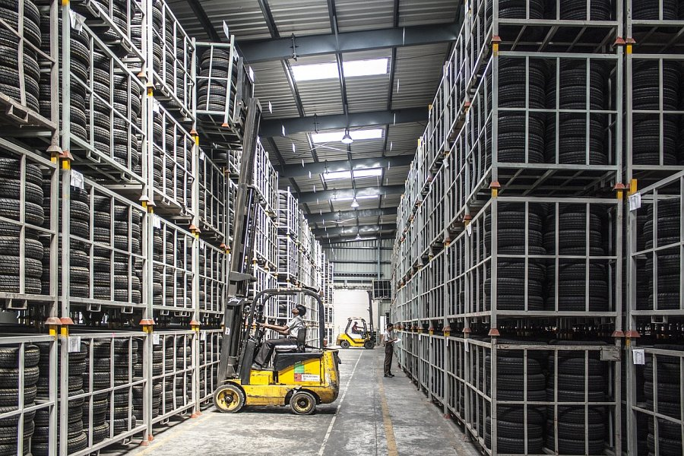

**Stoki magazynowe - kto je weźmie?**

Towary z magazynu możesz rozdać znajomym, wyrzucić, możesz je trzymać kolejne kilka sezonów albo możesz je sprzedać. Skupem **stoków magazynowych** zajmują się profesjonalne firmy, które nie tylko organizują transport. Firmy świadczące usługi skupu na wysokim poziomie także opłacają przewóz rzeczy, a za transakcję płacą gotówką.

Pozbądź się niepotrzebnych *stoków magazynowych*, skontaktuj się z Odkupimy i sprawdź co możesz od nas uzyskać, rozliczamy się gotówką!